Пиратские забавы
Цель: популяризация физической культуры, массового спорта и активного отдыха детей и родителей.
Задачи:
-формирование у учащихся и родителей привычек здорового образа жизни и выработка у них правильных двигательных действий в процессе физического воспитания;
- воспитание чувства коллективизма взаимопомощи, самодисциплины, воли внимания;
- укрепление здоровья, развитие физических качеств у подрастающего поколения,
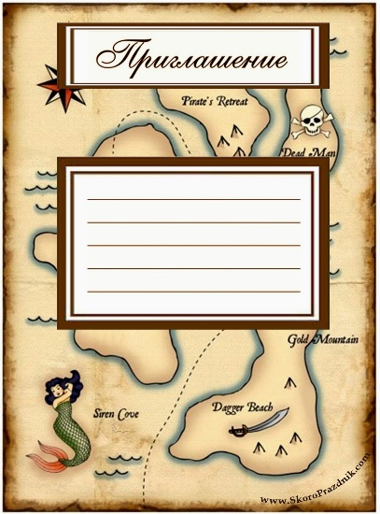
- содействие гармоническому физическому развитию обучающих
Место проведения: спортивный зал.
Оборудование: спортивный инвентарь
Участники: ученики и родители 5-х классов.

Звучит музыка (Песня пираты карибского моря)
Входит Джек Ворон Бей.
Разрази меня гром, кого принесло!
Все на борту!
Кок на камбузе? Капитан, то есть я- на мостике.
Разрешите представиться Джек Ворон Бей!
И вы, новобранцы наших кораблей.
Целый год мы глотали пыль суши. Но, настало время для настоящего плавания! Приветствую вас на борту ваших непотопляемых кораблей! Нас ждёт незабываемое путешествие. Но вот беда я забыл название острова, на который мы должны пришвартоваться в конце нашего плавания, а карту унесло ветром и разорвало на кусочки. Ваша задача собрать её преодолевая препятствия, за которые вы будите получать кусочки карты, в конце пути вы должны её собрать и расшифровать название острова.
А прежде чем отправиться в путь я хотел бы поближе свами познакомиться.
Девиз и защита корабля.
Каждая команда защищает свой корабль.
Джек. И так свистать всех на верх, поднять паруса, в путь!
- У нас впереди опасные рифы
Преодолеть жуткие рифы под силу только опытным и отважным морским волкам. Командам предстоит сложное испытание.
Пройти узкий пролив (натянутые верёвки) – пробежать по мосту (лавочке), обогнуть остров (фишку) пробраться к берегу по «кочкам» по-пластунски проплыть под водой.
Получают кусочек карты
- А сейчас проверим чья команда находчивее и смекалистей «Самый находчивый пират»
- Кто такой весёлый Роджер? (символ пиратов, череп с костями)
- Когда нужен — выбрасывают, когда не нужен — поднимают (якорь).
- Каким инструментом чаще всего пользуются пираты, чтобы найти клад? (лопатой).
- Какие моря имеют «цветные названия»? (Чёрное, Красное, Белое, Чёрное)
- Как называется руль корабля? (штурвал)
- Кругом вода, а с питьём беда. Что это? (море)
- Каких камней нет ни в одном море? (сухих)
- Дом для комнатных рыбок (аквариум)
- Через море плывет великан и выпускает
- О! Впереди топкое болото
Его можно пройти только одним способом, при помощи волшебных следов (преодолеть расстояние, ставя ноги на два листа бумаги с нарисованными следами) добежать до болота поймать рыбку и вернуться назад так же.
Получают кусочек карты
- Пиратский танец с захватом корабля
Лево руля! – все должны повернуться налево и продолжать танцевать;
Право руля! – все должны повернуться направо и продолжать танцевать;
Нос! – круг танцующих сужается (сходится к центру);
Корма! – круг, наоборот, расширяется;
Поднять паруса! – все поднимают руки вверх, продолжая танцевать;
Драить палубу! – все начинают тереть ногой по полу;
Пушечное ядро! – все приседают;
Адмирал на борту! – все встают по стойке “смирно” и отдают честь.
Получают кусочек карты

5.Точный выстрел

На пути вражеский корабль объявляю атаку. Команды получают по 1 «снаряду» (мяч). Цель для поражения – корабль противника (обычная коробка).
Участники стараются забросить свой мяч точно в цель забросив достают его и возвращаются в команду.
Получают кусочек карты
6.Остров пиратов
Начинается шторм бросаем якоря около островов «Пиратский причал».
(Нам понадобятся гимнастические обручи). Их будет на один меньше, чем пиратов – участников конкурса.
Пока играет музыка, морские волки бороздят океан, бегая вокруг островов-обручей. Только музыка стихает, начинается шторм. Значит, пиратам пришло время пришвартоваться.
Пираты запрыгивают в обруча-острова по пять человек.
А пираты, которым не досталось убежища, погибает в морских пучинах – выбывают из конкурса. На следующих этапах убираем по одному острову, пока не останется одна пятёрка пират-победителей.
Получают кусочек карты
- Конкурс «Морские узлы»
А теперь проверим как капитаны умеют развязывать морские узлы.
Для конкурса капитаны покидают «палубу корабля», а команда в это время «запутывается». Задача капитана распутать «морской узел».
Получают кусочек карты
8. Драить палубу
Тысяча чертей! Что за грязь на палубе? Свистать всех на верх.
На одну ногу надеваем лыжу другую в коробку ставим драим палубу до фишки и обратно.
Получают кусочек карты
9.Ловля сокровищ
Да разрази меня гром — это же сокровища!
Добегаем до корабля (лавочки) ловим сокровища удочкой и возвращаемся в команду с уловом. У кого улов успешней.
Получают кусочек карты
- Переправа
Тысячи чертей! Мы, сели на мель. А нам срочно нужно добыть кусочек карты и сокровища. Прыгаем в лодки. В лодках (большие трусы) переправляемся на другой берег. Берём сокровище (коробки) и возвращаемся назад кто больше принесёт сокровищ.
Получают кусочек карты
- Построение корабля.
Вы хорошие добытчики вам предстоит из своих сундуков с сокровищами построить корабль. Вперёд!
Получают кусочек карты
- Собрать карту
Ну что мои друзья пираты мы завершаем наше плавание около острова, название которого вы должны разгадать, собрав кусочки карты вместе.
Награждение
